УПРАВЛЕНИЕ ОБРАЗОВАНИЯ ГОРОДА КУЗНЕЦКА

Муниципальное бюджетное общеобразовательное учреждение средняя общеобразовательная школа №5 города Кузнецка

(МБОУ СОШ №5 города Кузнецка)

Научно-исследовательская работа по английскому языку:

«Формирование техники чтения на английском языке во 2 классе
(на материале УМК “Spotlight”)»

Научно-практическая конференция школьников

«Старт в науку»

Авторы:
Власова Карина,
Шугурова Ангелина
Обучающиеся 9 класса
МБОУ СОШ №5 города Кузнецка
Научный руководитель:
Ведяева Алёна Александровна
Учитель иностранных языков
МБОУ СОШ №5 города Кузнецка

Кузнецк
2024
Содержание

Введение

Глава 1. Теоретические основы формирования техники чтения на
английском языке в начальной школе
1.1. Понятие «техника чтения». Общая характеристика
1.2. Особенности формирования техники чтения на начальном
этапе обучения английскому языку
1.3. Этапы, задачи и подходы к формированию техники чтения
на английском языке в начальной школе

Глава 2. Практические аспекты формирования техники чтения на
английском языке в начальной школе
2.1. Анализ УМК Н.И. Быковой, Дж. Дули, М. Д. Поспеловой, В. Эванс «Spotlight 2» с точки зрения формирования техники чтения
2.2. Организация, цель и результаты экспериментального исследования
2.3. Выводы по результатам экспериментального исследования

Заключение
Список литературы
Приложения

Введение

Актуальность исследования. Исследование по теме формирования техники чтения на английском языке является актуальным по нескольким причинам.
Во-первых, умение читать на английском языке является ключевым навыком в современном информационном обществе. Английский язык является мировым языком коммуникации, и его знание открывает двери к множеству возможностей в образовании, работе и личной жизни. Начальная школа – это время, когда дети впервые начинают изучать английский язык, и важно обеспечить правильное формирование навыков чтения в этой возрастной группе.
Во-вторых, УМК "Spotlight" является одним из самых популярных учебных материалов для изучения английского языка в начальной школе. Он разработан с учетом современных методик обучения и соответствует требованиям обновленных образовательных стандартов. Исследование на материале этого учебника может дать ответы на вопросы, связанные с эффективностью его использования для формирования техники чтения на английском языке.
В-третьих, недостаточное внимание уделяется исследованиям в области формирования техники чтения на английском языке в начальной школе. Большинство исследований в этой области сосредоточены на более старших возрастных группах, однако важно выявить особенности и эффективные методики обучения чтению именно в начальной школе.
Таким образом, это исследование является актуальным и важным, поскольку позволяет исследовать эффективность использования конкретного учебника в формировании навыков чтения на английском языке в начальной школе. Результаты исследования могут быть полезны для педагогов, разработчиков образовательных программ и родителей, которые занимаются обучением детей в данной возрастной группе.
Теоретическая база исследования. Вопросом формирования техники чтения занимались многие методисты: З.И. Клычникова, А.П. Старков, Г.В. Рогова, И.Н. Верещагина, Н.Д. Гальскова, Е.И. Негневицкая, З.Н. Никитенко и др., но сформировать единый оптимальный способ им не удалось. Необходимость поиска общих и различных черт в разработанных методистами системах, а также отсутствие единого мнения в этом вопросе среди ученых послужили основанием для выбора темы работы и определили её актуальность.
Объектом исследования является процесс обучения чтению на английском языке в начальной школе.
Предметом исследования – методика формирования техники чтения на английском языке в начальной школе на материале УМК Н. И. Быковой, Дж. Дули, М. Д. Поспеловой, В. Эванс «Spotlight 2» («Английский в фокусе»).
Целью данного исследования является практическая реализация методики формирования техники чтения на английском языке в начальной школе на материале УМК “Spotlight” («Английский в фокусе») и ее оценка в форме практических рекомендаций.
Для достижения поставленной цели необходимо решить следующие задачи:
- раскрыть сущность понятия «техника чтения» и дать её характеристику;
- описать особенности формирования техники чтения на начальном этапе обучения английскому языку;
- выявить этапы, задачи и подходы к формированию техники чтения на начальном этапе обучения английскому языку;
- проанализировать УМК «Spotlight» («Английский в фокусе») с точки зрения формирования техники чтения на английском языке;
- описать проведённое экспериментальное исследование;
- проанализировать результаты экспериментального исследования;
- сформулировать рекомендации по формированию техники чтения на английском языке в начальной школе на материале УМК Н.И. Быковой, Дж. Дули, М. Д. Поспеловой, В. Эванс «Spotlight 2» («Английский в фокусе»).

Гипотеза исследования состоит в том, что при использовании всех компонентов учебно-методического комплекса Н.И. Быковой, Дж. Дули, М. Д. Поспеловой, В. Эванс «Spotlight» («Английский в фокусе») для начальной школы возможно успешнее сформировать технику чтения на английском языке в начальной школе, чем при использовании только обязательных компонентов.
Для выполнения поставленных задач были использованы следующие методы исследования: изучение и анализ педагогической, психологической, лингвистической и методической литературы; анализ нормативных документов; изучение и обобщение отечественного и зарубежного опыта по теме исследования; анализ полученных результатов эксперимента.
Практическая база исследования: опытно-экспериментальная работа проводилась на базе МБОУ СОШ №5 г.Кузнецка. В эксперименте приняли участие обучающиеся 8 класса МБОУ СОШ №5 г.Кузнецка.
Теоретическая значимость исследования заключается в определении сущности применения образовательных технологий для формирования техники чтения на занятиях по иностранному языку, которые помогут в развитии навыков и умений чтения.
Практическая значимость исследования данной работы состоит в том, что в дальнейшем результаты исследования могут быть использованы при обучении начальных классов технике чтения на английском языке.
Структура работы. Работа включает в себя введение, две главы, заключение, список литературы и приложения.
Во введении указывается тема и актуальность исследования, определяются объект, предмет, цель, задачи, гипотеза и методы исследования, а также описывается структура данной работы.
В первой главе «Теоретические основы формирования техники чтения на английском языке в начальной школе» раскрывается сущность понятия «техника чтения», даётся общая характеристика и особенности её формирования на начальном этапе обучения английскому языку, а также описываются этапы, задачи и подходы к формированию техники чтения на начальном этапе обучения английскому языку.
Во второй главе «Практические аспекты формирования техники чтения на английском языке в начальной школе» анализируется УМК «Spotlight» («Английский в фокусе») с точки зрения формирования техники чтения на английском языке, определяется цель экспериментального исследования, описывается его организация, подводятся и анализируются результаты проведённого экспериментального исследования и даются рекомендации по формированию техники чтения на английском языке в начальной школе на материале УМК “Spotlight” («Английский в фокусе»).
В заключении подводятся итоги и предлагаются пути применения результатов проведённого экспериментального исследования.
Глава 1. Теоретические основы формирования техники чтения на английском языке в начальной школе

1.1. Понятие «техника чтения». Общая характеристика

Учёные выделяют шесть видов деятельности человека – это духовная и материальная, труд, творчество, игра и общение (или речевая деятельность). Чтение классифицируют как процесс речевой деятельности, то есть оно относится к последнему виду деятельности человека, так как несмотря на то, что вербально автор текста и читатель не общаются, обмен информацией всё же происходит. Поэтому прежде чем рассматривать чтение как отдельную деятельность, необходимо понять, что же представляет собой речевая деятельность в общем.
Речевая деятельность – это самая начальная стадия изучения языка, соответственно, и начальная стадия обучения чтению. Всего существует четыре вида речевой деятельности: письмо, говорение, аудирование и чтение. Формирование данной деятельности начинается с начальной школы и проходит комплексно, так как её компоненты крепко связаны друг с другом. Для того, чтобы человек имел возможность общаться на не родном языке, понимать иностранную речь, мог без труда выразить свою мысль на нём, ему необходимо овладеть всеми видами речевой деятельности.
О тонкой связи между чтением и речевой деятельностью говорит ещё и тот факт, что при формировании навыков чтения одним из первых и, в некоторой степени, самопроизвольных этапов является этап чтения вслух. А чтение вслух является одним из рецептивных видов речевой деятельности.
Учёные по-разному формулируют определение термина «чтение». Приведём несколько таких определений в Таблице 1:

Таблица 2
Определение термина «чтение» в методике обучения иностранным языкам

Автор | Определение термина
Азимов Э.Г., Щукин А.Н. | 1. Один из рецептивных видов речевой деятельности, направленный на восприятие и понимание письменного текста; входит в сферу коммуникативной деятельности людей и обеспечивает в ней одну из форм (письменную) общения. [1, с.346]  2. Процесс, состоящий из техники чтения и понимание при чтении. [1, с.347]
Т.Ф. Ефремова | 1. а) Воспринимать письменную речь по её знакам и буквам (произнося вслух или молча); б) Уметь это делать.  2. а) Воспринимая знаки письменной речи, усваивать, знакомиться с содержанием чего-либо; б) Заниматься таким ознакомлением. [25]
Г.В. Рогова | Чтение является рецептивным видом деятельности, заключающимся в восприятии и переработке читающим объективно существующего текста – продукта репродуктивной деятельности некоего автора. [37, с.139]
Н.И. Гез | Чтение представляет собой сложную перцептивно-мыслительную мнемическую деятельность, процессуальная сторона которой носит аналитико-синтетический характер, варьирующийся в зависимости от её цели. [23, с.268]
З.И. Клычникова | Чтение - процесс восприятия и активной переработки информации, графически закодированной по системе того или иного языка. [26, c.5]
Несмотря на то, что мнения многих учёных на тему того, что именно подразумевается под термином «чтение» и «техника чтения» различаются, они имеют под собой общее основание. Так, например, по мнению З.И. Клычниковой чтение – это «процесс восприятия и активной переработки информации, графически закодированной по системе того или иного языка» [26, c.5], а Г.В. Рогова считает, что «чтение является рецептивным видом деятельности, заключающимся в восприятии и переработке читающим объективно существующего текста». [37, c.139] С точки зрения обучения чтению наиболее подходящим является определение этого термина И.М. Берманом и В.А. Бухбиндером, которые описывали его как «процесс восприятия и переработки графически зафиксированной буквенной речевой посылки, а результатом этого процесса является понимание и осмысление содержания» [5, c.11]. Из этого следует, что чтение можно считать результативным только тогда, когда прочитанный текст был полностью понят.
В работах зарубежных методистов можно найти свыше 30 видов чтения, но основные виды чтения можно суммировать в Таблице 2. [20, c.233-234]

Таблица 2
Основные виды чтения (по Гальсковой Н.Д.)
Параметры различения | Вид чтения
По форме прочтения | Чтение про себя |  | Чтение вслух
По использованию логических операций | Аналитическое чтение |  | Синтетическое чтение
По глубине проникновения в содержание текста | Интенсивное чтение |  | Экстенсивное чтение
По целевым установкам | Изучающее чтение | Ознакомительное чтение | Просмотровое чтение | Поисковое чтение
По уровням понимания | Полное/ детальное понимание | Общее/ глобальное понимание

Все эти виды чтения формируются на этапе формирования техники чтения. Так как большинство компонентов поискового и просмотрового вида чтения совпадают, то часто эти виды объединяют и называют поисково-просмотровым видом чтения или просто поисковым.
Так как навыки первичны, а умения вторичны, то обучение любому иностранному языку начинается с формирования навыков всех видов деятельности. В процессе чтения различают технический и процессуальный аспекты. Технический аспект подразумевает распознавание графических знаков и их значений, а процессуальный позволяет понимать содержание текста, замысел автора и т.д. Для того, чтобы повысить продуктивность процессуального аспекта необходимо как можно лучше овладеть техническим аспектом чтения, то есть техникой чтения.
Как и в случае с определением термина «чтение», однозначной позиции на тему того, как именно понимать термин «техника чтения» нет. Приведём несколько определений в Таблице 3:
Таблица 3
Определение термина «техника чтения»
Автор | Описание термина
Азимов Э.Г., Щукин А.Н. | Техника чтения – навыки и умения чтения, которые обеспечивают перцептивную переработку письменного текста, перекодирование зрительных сигналов в смысловые единицы – восприятие графических знаков и соотнесение их с конкретными значениями [1, c.312].
Паcсов Е.И. | Техника чтения – навыки соотнесения зрительного образа речевых единиц со слухо-речедвигательным образом [33, c.195].
Рогова Г.В. | Г.В. Рогова под техникой чтения вслух понимает воспроизведение в звучащей речи текста, воспринимаемого зрительно, что требует знания принятых в изучаемом языке способов фиксации звукового языка [37].

Как можно заметить, мнения учёных расходятся по некоторым пунктам. Например, Е.И. Паcсов считает, что техника чтения – это навыки, а Э.Г. Азимов и А.Н. Щукин приобщают к этому ещё и умения. Кроме того, Е.И. Пассов соотносит зрительный образ со слухо-рече-двигательным, а Э.Г. Азимов и А.Н. Щукин подчёркивают необходимость его соотнесения со значением. К тому же, не ясно что считать материалом для восприятия – текст в целом (Рогова Г.В., Карловская Г.В., Азимов Э.Г., Щукин А.Н.) или же отдельные речевые единицы (Паcсов Е.И).
При формировании техники чтения перед учителем стоят несколько задач:
- найти максимально быстрый и комфортный для ученика способ формирования и развития соотнесения графического образа со звуковым, а затем звукового образа со значением;
- последовательно довести размер воспринимаемого текста до минимально предусмотренных для возраста обучающегося значений;
- развить минимально предусмотренный для возраста обучающегося темп чтения, при котором он сможет воспринимать и читать текст с соблюдением всех интонационных правил, норм паузации, правил произношения и логических ударений в предложении.

Процесс чтения - один из сложнейших навыков, среди всех, которым обучается в течение жизни человек. Данный процесс нельзя повторить за другим человеком, не вникая в саму суть воспроизводимого процесса. Не установив смысловые связи, задействованные во время всего процесса, невозможно научиться читать, а при отсутствии данного навыка, весь процесс становления и развития человека затормаживается или не происходит вовсе, так как чтение – это тот процесс, которым мы пользуемся на протяжении всей нашей жизни.[32]

1.2. Особенности формирования техники чтения на начальном этапе обучения английскому языку

Вопросом об особенностях обучения детей на начальном этапе образования занимались многие известные учёные. Более того, именно таким учёным как Н.И. Пирогов, И.М. Егорова, Е.И. Пассов, А.Е. Саржанова образовательная система обязана разделением процесса обучения и образовательной программы на несколько этапов. Как известно, в России существует три ступени обучения в школе – это начальное образование (1-4 класс), неоконченное среднее (5-9 класс) и среднее (10-11 класс). Главной целью обучения на начальном этапе образования является заложение основ, базы обучения, которая будет необходима для дальнейшего развития интересов и совершенствования способностей ученика.
Если основываться на периодизации Д.Б. Эльконина, то возраст начала обучения в школе – это младшее школьное детство. В этот период игровая фаза познания мира отходит на второй план, а на первый приходит учебная деятельность. В это время ребёнок учится не только новым формам познания мира, но и активно тренируется устанавливать контакт со сверстниками и взрослыми вне своей семьи. Также, у него формируются собственные интересы в том или ином предмете обучения.
Применительно к обучению технике чтения можно выделить такие аспекты как:
- Частое использование игровых заданий;
- Максимальное снижение интерферирующего влияния навыков чтения на родном языке;
- Использование наглядных примеров, объяснений, правил;
- Формирование устного опережения при чтении;
- Наличие громкоречевого этапа чтения;
- Использование как синтетических, так и аналитических упражнений;
- Демонстрация, сопоставление и объяснение способов чтения на русском и английском языке.

На самом начальном этапе формирования техники чтения начинается развитие всех необходимых способностей и навыков, которые послужат основой для всего дальнейшего обучения чтению. В начале первого года обучения начинается вводный курс обучения чтению, а затем обучающиеся сразу же переходят к первому этапу осваивания процесса чтения, т.е. громкоречевому этапу, где читают сначала буквы, потом слоги, слова и так далее. Внедрение в процесс обучения всех вышеназванных аспектов должно привести к необходимым результатам обучения чтению. Таким образом, по окончании такого обучения обучающиеся должны научиться:
- Соотносить графический образ с соответствующим ему звуком;
- Читать небольшие тексты или фрагменты текста с заранее изученной лексикой с соблюдением всех интонационных правил, норм паузации, правил произношения и логических ударений в предложении;
- Соблюдать положенный темп речи, т.е. количество слов в минуту речи (35-40 слов в минуту);
- Читать про себя и понимать содержание текста с заранее изученной лексикой;
- Находить в небольших текстах необходимую информацию;
- Догадываться о значении неизвестных слов в тексте. [20].

Методы обучения технике чтения разрабатывались и оттачивались как отечественными, так и зарубежными учёными и методистами. Все методы имеют между собой как сходные, так и отличные друг от друга черты. Единственное, что есть между всеми методами общего – это поэтапность в обучении технике чтения. Она требует последовательного и адекватного перехода от изучения звука – к изучению буквы, от буквы – к слогу, от слога – к целому слову и так далее.
Проблему поэтапности в обучении рассматривало множество учёных на протяжении многих лет. Известный психолог Т.Г. Егоров при рассмотрении данной проблемы пришёл к заключению о возможных причинах появления ошибок при чтении на иностранном языке. В дополнение к данному заключению в своём исследовании он также разработал систему, в которой описал четыре этапа успешного формирования техники чтения. Эти этапы таковы:
- овладение звуко-буквенными соответствиями;
- слоговое чтение;
- становление синтетических приемов чтения;
- синтетическое чтение. [24].

Возвращаясь к проблеме ошибок при чтении на иностранном языке, необходимо подробнее изучить причины их возникновения, чтобы понять какие трудности могут возникнуть при построении логической последовательности учебного процесса. Н.В.Потапова в своих работах разделила все возможные ошибки на три группы:
- ошибки, основанные на различиях в фонемной и графемной системах родного и иностранного языка;
- ошибки, основанные на незнании правил ударения в английских словах;
- ошибки, основанные на неправильном интонировании или логическом ударении в предложениях. [35]

Кроме того, при обучении чтению учителю необходимо помнить, что без внимательного изучения обучающимся иноязычной культуры невозможно правильно сформировать понимание языка. Всем известно, что существуют такие слова, которые в разных контекстах имеют разные значения. Более того, часто встречаются иностранные слова, не имеющие аналогов в родной речи совсем, или же означающие более узкое или широкое понятие.
Большая часть ошибок при чтении возникает из-за того, что в начальной школе механизм совместной работы зрительного и речедвигательного анализаторов при обучении ещё недостаточно сформирован. На это требуется много времени и усердной практики. Учитывая данную проблему, необходимо рассмотреть ещё одну классификацию ошибок. Данная классификация основывается на механизме чтения - взаимодействии зрительного и речедвигательного аппаратов в процессе формирования техники чтения. В этом случае выделяются ошибки, при:
- восприятии зрительного образа. К этому виду ошибок относят такие ошибки, которые возникают при недостаточной автоматизированности процессов распознавания зрительного образа буквы или при низком развитии пространственного мышления у обучающегося;
- произнесении (речедвигательные ошибки). Ошибки в произнесении слова могут возникнуть, если у обучающегося не развит навык соотнесения зрительного образа буквы с её звуковым образом;
- понимании прочитанного слова или текста. Если у обучающегося слабо развит механизм смысловой догадки или же при прочтении у него возникают ассоциации одного слова с другим словом или другим значением этого же слова, то это ведёт к ошибкам данного типа [24].

Согласно Н.Д. Гальсковой по окончании обучения в начальной школе обучающиеся должны:
- понимать основное содержание несложных в языковом отношении текстов, имеющих ясную структуру и логику изложения, соответствующих возрасту и интересам учащихся (стихи, тексты песен, сказки, комиксы, рассказы, юмористические истории, личное письмо в детский журнал), догадываясь при этом о значении незнакомых слов с опорой на изобразительную и зрительную наглядность, лингвистическую догадку и реагируя на содержание как вербально, так и невербально (уровень общего понимания);
- понимать полностью содержание небольших текстов (описание животного, простой кулинарный рецепт, стихи, сказки, рассказы, комиксы), построенных преимущественно на знакомом учащимся языковом материале (уровень полного детального понимания);
- находить необходимую/интересующую информацию в тексте, прочитать её вслух, подчеркнуть, выписать (поисковое чтение на элементарном уровне) [20, с.236].

1.3. Этапы, задачи и подходы к формированию техники чтения на английском языке в начальной школе

Существует много теорий, методов и подходов к тому, с чего начинать формирование техники чтения. Традиционно, обучение чтению начинают с громкоречевого этапа. На данном этапе выделяют два периода обучения – дотекстовый и текстовый. Целью первого периода является отработка минимальной единицы письменности – графемы, то есть буквы. Таким образом, формирование техники чтения на начальном этапе образования необходимо начинать с изучения графем, соответствующих им фонем, транскрипций, звуков и букв. Развитие этого этапа почти полностью проходит с применением процесса имитации, когда обучающиеся повторяют необходимую информацию за учителем.
Следующим шагом является постепенное отдаление от первого этапа. Процесс имитации должен слабеть, постепенно ученики должны научиться самостоятельно, без помощи учителя осознанно и правильно соотносить графический образ единицы чтения с её слухоречедвигательным образом, а затем и со значением, принадлежащему именно этому образу. Для преодоления трудностей при запоминании связи между буквой и её значением преподавателю необходимо провести полноценный вводный устный курс и самого начала обучения формировать слухо-речемоторные образы устной речи, не избегая процесса устного опережения и таким образом формируя пассивный иноязычный языковой материал.
После данной подготовки обучающимся можно переходить к чтению фрагмента текста, а после успешного завершения данного этапа – к чтению всего текста целиком. Делать это ученикам необходимо постепенно и полностью самостоятельно, хоть и под контролем учителя. Контроль осуществляется методом проверки понимания учащимися смысла текста и их возможностью соотнесения первоначальных предположений о смысле текста с реальным положением вещей. После осуществления всех вышеназванных операций обучающимся предлагается снова прочитать текст, с целью:
- более глубокого личностного смысловосприятия текста;
- раскрытия замысла и содержания текста;
- проработки ошибок;
- выделение основной мысли каждого фрагмента текста;
- определение ключевых слов для понимания текста в целом и каждого фрагмента текста по-отдельности;
- выявления новой информации;
- уточнения незнакомых слов;
- установления связи между фрагментами текста.

На этом текстовый период формирования техники чтения не заканчивается. Чтобы перейти к описанию следующего этапа, необходимо рассмотреть все возможные решения задач, которые ставятся на разных уровнях переработки получаемой информации. Данные уровни традиционно делятся на три группы, каждая из которых имеет свои цели, задачи и, соответственно, подходы к решению этих задач.
Группа задач на первом уровне ставит своей целью формирование осознанного процесса восприятия графического образа единицы чтения и последующее её перекодирование. Вторая группа задач основывается на извлечении необходимой и достоверной информации из текста, адаптированного под возраст обучающегося. А последняя – на осмыслении добытых сведений и формировании личностного смысловосприятия текста.
Процесс решения задач данных групп основывается, в первую очередь, на формировании необходимых навыков и умений. Например, для решения задач первой группы необходимо овладеть навыками, связанными с обработкой и быстрым перекодированием получаемой информации, а также с установлением смысловых связей сначала между буквами, потом между словами, предложениями, абзацами текста и самим текстом. Вторая группа задач требует от обучающихся умений отделять первостепенную информацию из предложения от второстепенной. Задачи последней группы целиком и полностью основываются на успешном развитии навыков, сформированных в процессе работы над первыми двумя группами.
При формировании техники чтения в самом начале обучения процесс имитации является самым основным способом обучения. Ведь один из сложнейших процессов обучения – освоение звукобуквенных обозначений – начинается именно с обучения звуковой стороне графических образов звуков, с различения, выделения и усвоения звуков речи. При этом когда процесс овладения графемой начинается с восприятия её зрительного образа, усвоение и соотношение её со звуком носит механический характер [42]. Только после успешного завершения данного этапа можно переходить к изучению графем, транскрипций и иных письменных обозначений произносимых звуков.
Для быстрого и успешного формирования процесса усвоения графического образа буквы у обучающихся необходимо сформировать навык оптического анализа буквы. Этот анализ подразумевает под собой явление, при котором ученик распознаёт букву по её отдельным составляющим элементам. Это происходит, когда у ребёнка уже достаточно хорошо развито пространственное представление об оптическом образе буквы [42]. Для формирования данного навыка необходимо развить следующие функции:
- фонематическое восприятие;
- фонематический анализ;
- пространственное представление;
- зрительный мнезис (возможность запоминания зрительного образа буквы).

После этапа освоения чтения отдельных букв идёт этап формирования техники чтения слогов. Несмотря на то, что слоги состоят из сочетания нескольких букв, воспринимаемой единицей чтения в начале этого этапа всё ещё остаётся отдельная графема. То есть, при процессе распознавания слога обучающийся сначала отдельно узнаёт букву, а затем синтезирует распознанные буквы в слог. Задачей преподавателя на этом этапе является преодоление трудностей при формировании слога из отдельных букв, то есть сформировать и развить у обучающегося достаточный уровень фонематического развития [24].
Следующая ступень – это ступень слогового чтения. На данной ступени ведущей единицей речи является слог. К началу формирования этой ступени процесс распознавание отдельных графем, слияние их в слог и навык вероятностного прогнозирования у обучающегося должны быть сформированы на достаточном уровне. Также для данной ступени характерен процесс повторения только что прочитанного слова, чаще всего трудного или длинного. Учёные сходятся во мнении, что это происходит потому, что в процессе чтения по слогам, слово как бы разделяется на более мелкие части и только при полном прочтении слова все эти слоги соединяются в осмысленное слово. Но в случае, если данное слово очень длинное, то смысловые связи «теряются» в сознании обучающегося и, соответственно, не приобретают какого-либо определённого значения. Для того, чтобы прочитанное слово обрело смысл, обучающиеся повторяют его несколько раз, стремясь разгадать его значение. Задачей педагога на этой ступени является увеличение скорости обработки зрительного восприятия прочитанной единицы речи и постепенное совершенствование навыка синтеза.
Ступень синтетического чтения является одной из сложнейших ступеней во всём процессе формирования чтения как для учителя, так и для ученика. Причиной этого является то, что осуществить переход к совершенно новому формату восприятия единиц речи довольно сложно, так как это требует формирование и развитие совершенно новых, отличных от предыдущих техник и приёмов чтения.
На данной ступени формирования техники чтения техническая сторона самого процесса восприятия текста отходит на второй план. Теперь главная цель обучения чтению сдвигается в сторону процесса осмысливания и понимания прочитанного текста. Теперь, когда прогнозирование возможного синтаксического построения слова и предложения стало автоматизированным процессом восприятия текста, механизм прогнозирования углубляется в сторону догадки о смысле и содержании прочитанного текста. Формирование данного механизма необходимо для успешного развития у ученика навыков беглости и выразительности чтения. Благодаря этому, у детей совершенствуется память, активизируются процессы мыслительной и познавательной деятельности, а также развиваются навыки общения.
Этот этап формировании техники чтения можно считать успешно пройденным при условии, если:
- устная речь сформирована на достаточном уровне;
- развит зрительный анализ и синтез;
- развито пространственное представление;
- достаточно развита лексико-грамматическая сторона речи;
- достаточно развита фонетико-грамматическая сторона речи;
- развит зрительный мнезис.

Этап автоматизации является завершающим этапом формирования техники чтения. Этот этап соотносится с заключительными этапами во всех представленных в данной работе системах формирования техники чтения. Главной отличительной особенностью этого этапа является полная автоматизация техники чтения и формирование собственного мнения по поводу того или иного прочитанного текста. На этом этапе обучающийся формирует своё мнение о тексте уже не на основе отдельных его частей, а воспринимая текст в целом.

Глава 2. Практические аспекты формирования техники чтения
на английском языке в начальной школе

2.1. Анализ УМК Н. И. Быковой, Дж. Дули, М. Д. Поспеловой, В. Эванс «Spotlight 2» («Английский в фокусе») с точки зрения формирования техники чтения

Перед началом анализа учебной литературы необходимо узнать, какие упражнения подходят для формирования техники чтения на иностранном языке в начальной школе. Согласно Н.Д. Гальсковой, такими упражнениями могут быть:
а) при обучении ознакомительному чтению:
- прочитайте план/утверждение, определите, соответствует ли он/оно последовательности изложенных в тексте фактов;
- расположите вопросы (заголовки), данные в ключе, в последовательности, соответствующей содержанию текста;
- выберите правильный ответ из 3—4 вариантов (multiple choice);
- найдите в тексте ответ на вопрос, поставленный в заголовке;
- составьте план текста;
- найдите основную мысль в начале, середине и конце текста; и др. [20, с. 241-242]

б) при обучении изучающему чтению:
- распределите факты, содержащиеся в тексте, по степени важности;
- назовите данные, которые вы считаете особо важными. Обоснуйте свое решение;
- добавьте факты, не меняя структуру текста;
- найдите в тексте данные, которые можно использовать для выводов/аннотации и др. [20]

в) при обучении поисковому чтению:
- определите тему/проблему текста (статьи);
- прочитайте текст, определите, освещены ли в нем указанные вопросы;
- найдите в тексте основной довод в пользу заголовка;
- прочитайте два текста на одну тему, назовите расхождение в содержании (в количестве приведенных фактов, разнице оценок и т.д.);
- найдите на указанной странице характеристики действующих лиц, инструкцию, рецепт, рекомендации и др. [20]

Учебно-методический комплекс Н. И. Быковой, Дж. Дули, М. Д. Поспеловой, В. Эванс «Spotlight» («Английский в фокусе») – это совместная продукция российского издательства «Просвещение» и британского издательства “Express Publishing”, в которой нашли отражение традиционные подходы и современные тенденции российской и зарубежных методик обучения английскому языку. Вся линейка УМК включена в Федеральный перечень Министерства образования и науки РФ. УМК отвечает требованиям Федерального государственного образовательного стандарта общего образования и соответствует общеевропейским компетенциям владения иностранным языком (Common European Framework of Reference) [47].
К основным отличительным характеристикам курса «Spotlight» («Английский в фокусе») в целом следует отнести:
- аутентичность языковых материалов;
- адекватность методического аппарата целям и традициям российской школы;
- соответствие структуры учебного материала модулей полной структуре психологической деятельности учащихся в процессе познавательной деятельности: мотивации, постановке цели, деятельности по достижению цели, самоконтроля, самооценки, самокоррекции;
- современные, в том числе компьютерные, технологии;
- интерактивность, вывод ученика за рамки учебника;
- личностную ориентацию содержания учебных материалов;
- включённость родного языка и культуры и др.

Основные особенности УМК «Spotlight» («Английский в фокусе») для начальной школы следующие:
- используется принцип устного опережения;
- обучение построено на основе простых реальных речевых ситуаций общения;
- учитываются возрастные, типологические и психологические особенности младших школьников;
- учащиеся знакомятся со странами изучаемого языка;
- формируются способности к ведению диалога культур;
- наличие большого количества иллюстраций, песен, игр, сказок;
- наличие разнообразных мультимедийных компонентов в составе учебно-методического комплекса [47].

Анализ отличительных характеристик УМК «Spotlight» («Английский в фокусе») демонстрирует его соответствие основным направлениям модернизации общего образования. Важным является полноценный состав данного УМК, что обеспечивает качественную работу учителя, с одной стороны, и качественное изучение иностранного языка – с другой.
Реализуя принцип индивидуального подхода в обучении иностранному языку, авторы УМК «Spotlight» («Английский в фокусе») используют в своём учебно-методическом комплексе множество упражнений, рассчитанных на эффективное постижение нового материала обучающимися с разными каналами восприятия. Например, для визуалов в УМК эффективно задействуется принцип наглядности, используются плакаты, раздаточные материалы и яркие иллюстрации во всех компонентах учебно-методического комплекса. Для аудиалов предусмотрен аудиокурс со звуковым и музыкальным сопровождением, а для кинестетиков предусмотрены аудио с движениями и творческие индивидуальные проекты. Таким образом, широкий выбор упражнений, представленных в учебнике, позволяет эффективно сформировать, развить и закрепить новый и пройденный материал.
УМК «Spotlight 2» («Английский в фокусе») для второго класса состоит из следующих компонентов:
- Учебник (Student's Book);
- Рабочая тетрадь (Workbook);
- Языковой портфель (My Language Portfolio);
- Книга для учителя (Teacher’s Book);
- Контрольные задания (Test Booklet);
- Буклет с раздаточным материалом (Picture Flashcards) и плакаты;
- Аудиокассеты/CD для работы в классе;
- Аудиокассета/CD для самостоятельной работы дома;
- Видеокассета;
- www.spotlightonrussia.ru – сайт учебного курса [48].

В данном УМК самый первый этап формирования техники чтения во втором классе начинается с устного вводного курса, то есть с устного опережения. Как уже упоминалось ранее, использование данного процесса упрощает формирование слухо-речедвигательных навыков и смягчает переход к непосредственному изучению звуков и их буквенных обозначений. Применение данной стратегии можно наблюдать на примере упражнений 1-4 на страницах 4-5. Также, для детей-аудиалов первое упражнение сопровождено аудиоматериалами, содержащимися на прилагаемом к учебнику CD-диске. Прослушав данную запись обучающиеся имеют возможность услышать аутентичную речь, а подпевая песне смогут потренироваться в артикуляции (См. Приложение 1).
Следующим этапом в обучении английскому языку является переход к изучению некоторых звуков, их обозначений и написанию. В упражнении 1 на странице 6 учебника «Spotlight» («Английский в фокусе») для второго класса предлагается прослушать, запомнить и повторить приведённые звуки. Сделать это можно как повторяя за преподавателем, так и прослушав трек с CD-диска. С целью упрощения запоминания данных звуков в следующем упражнении предлагается прослушать короткую песню, использующую данные звуки. (См. Приложение 2)
Следующим этапом в формировании техники чтения в данном учебно-методическом комплексе идёт этап формирования и отработки правописания. Для этого в упражнении 3 на странице 7 учебника «Spotlight» («Английский в фокусе») обучающимся предлагается написать лишь первую букву в слове. Для того, чтобы обучающимся было легче выполнить это задание, используемая в упражнении лексика сопровождена соответствующими картинками-образами. Данные картинки-образы соответствуют тем смысловым картинкам, которые были использованы при формировании наглядно-образного соответствия между буквой, звуком и её значением. Также, для дальнейшей отработки и закрепления данного аспекта формирования техники чтения преподаватель может использовать упражнения 1-2 на странице 4 из рабочей тетради как на уроке, так и использовать данные упражнения в качестве домашнего задания. Похожие подходы в отработке и закреплении наглядно-образного соответствия между буквой, звуком и её значением используется и в дальнейших разделах и параграфах как учебника, так и рабочей тетради.
После изучения отдельных звуков и их буквенных обозначений следует изучение сочетаний звуков, таких как «sh», «ch», «th», «ph». Их изучение проходит на отработке упражнений, похожих на те, что были задействованы при изучении отдельных звуков. Следующим шагом идёт изучения алфавита, написание заглавных и прописных букв и упражнения на формирование навыка чтения целых слов. Для формирования техники чтения дифтонгов в конце учебника «Spotlight» («Английский в фокусе») для второго класса имеется раздел First Steps to Reading, где можно найти упражнения, в которых необходимо прочитать напарнику некоторые перечисленные слова с изучаемыми дифтонгами. (См. Приложение 3) Также в конце рабочей тетради есть раздел Craftwork Sheets, где можно закрепить сформированную связь между изученным словом и его значением в игровой форме, например, предложив надеть или снять вырезанные части одежды на фигурки детей или вырезать и подписать открытку, используя изученную лексику в тексте пожелания. (См. Приложение 4)
Навык чтения отдельных предложений начинается с применения простых фраз и отдельных слов, которые уже были изучены обучающимися в процессе вводного устного курса и соотнесения звуко-буквенных значений. Далее процесс формирования навыка чтения отдельных предложений проходит с опорой на наглядные примеры и аудио-материалы, как, например, в упражнении 3 на странице 17 или упражнении 3 на странице 19 в Рабочей тетради (См. Приложение 5), а также с помощью многократного повторения.
На этапе осознанного и автоматизированного чтения отдельных предложений, с соблюдением всех правил паузации, интонирования и смысловых ударений, дотекстовый период формирования техники чтения завершается и начинается плавный переход к синтетическому этапу формирования техники чтения.
В учебно-методическом комплексе «Spotlight» («Английский в фокусе») для второго класса работа на данном этапе проходит в умеренном темпе, а сложность упражнений увеличивается постепенно, что позволяет упростить для обучающихся переход к текстовому периоду. Сначала обучающимся предлагается на основе прослушанного и прочитанного полилога выбрать правильный вариант ответа из двух предложенных, как, например, в упражнении 4 на странице 27 в учебнике «Spotlight» («Английский в фокусе») для второго класса. Далее количество вариантов ответа увеличивается. Примером может быть упражнение 2 на странице 50 в том же учебнике. (См. Приложение 6)
Переход к текстовому периоду формирования техники чтения в данном учебнике проходит плавно и начинается с прочтения небольших рифмованных диалогов, сопровождающихся наглядными картинками и использующих как уже пройденную лексику и грамматические конструкции, так и пока неизвестные для обучающихся слова и выражения. Достоинством использования наглядного материала является ещё и то, что давать перевод неизвестной лексики на первом этапе обучающимся не обязательно, так как о значении неизвестных им слов они могут догадаться по картинкам, что позволяет продолжить формирование и усовершенствование механизма вероятностного прогнозирования (См. Приложение 7), а использование таких разделов, как Spotlight on the UK позволяет не только формировать технику чтения нерифмованных текстов, но и развивать социокультурную компетенцию и интерес к культуре другой страны.
В конце обучения во втором классе авторы учебно-методического комплекса «Spotlight» («Английский в фокусе») дают возможность преподавателям провести ролевую игру в виде театрального представления. Весь сценарий представления написан на страницах учебника в тексте среднего формата. К данному упражнению прилагается аудиоматериал с озвученной версией сценария, который можно найти на CD-диске, входящем в комплект УМК. Применение этой записи поможет обучающимся при прочтении неизвестной им лексики и формировании интонации и паузации при прочтении вслух данной им реплики. (См. Приложение 8) На этом формирование техники чтения во втором классе заканчивается.
Если опираться на систему, разработанную Т.Г. Егоровым, то все задачи, которые он выделял как главные на этапах, соотносящихся с данными, были выполнены (кроме навыка разделения слов на слоги). Таким образом, при работе над дотекстовым периодом формирования техники чтения на материале УМК «Spotlight» («Английский в фокусе») для второго класса возможно добиться таких результатов, как:
- получение базовых знаний о фонеме;
- формирование навыка выделения фонемы из слов и слогов;
- формирование фонематического анализа;
- формирование фонематического синтеза;
- формирование навыка дифференциации звуков;
- формирование навыка различения и его последующего усвоения образа буквы;
- формирование навыка соотнесения образа буквы со звуком языка;
- формирование навыка чтения целых слов.
- формирование навыка чтения отдельных предложений.

Кроме этого, достоинствами работы с данным УМК для 2 класса можно считать то, что часто был задействован процесс имитации, в комплекте учебно-методического комплекса есть аудио-материалы с аутентичным произношением, был соблюдён как принцип поэтапности и доступности в получении нового материала, так и принцип наглядности, а приём персонификации упрощал для обучающихся процесс соотнесения образа буквы со звуком языка и значением, делая его более наглядным. Все эти достоинства помогают преподавателю осуществить индивидуальный подход к каждому обучающемуся. Недостатками данного УМК можно считать лишь однотипность заданий в учебнике, что решается применением рабочих тетрадей, карточек для чтения и раздаточных материалов, отсутствие процесса формирования навыка разделения слов на слоги, а также малое количество заданий для кинестетиков, что объясняется как возрастными особенностями обучающихся, так и спецификой обучения чтению.

2.2. Организация, цель и результаты экспериментального исследования

Практическая часть нашего исследования была организована и проведена на базе МБОУ СОШ №5 города Кузнецка. Цель практической части данной работы заключалась в том, чтобы на основе проведённого практического эксперимента дать рекомендации по работе с учебно-методическим комплексом «Spotlight» («Английский в фокусе») на этапе формировании техники чтения на английском языке во 2 классе.
Проведение практического эксперимента проходило в три этапа:
- Первый этап – констатирующий. В ходе проведения эксперимента были сформированы экспериментальная и контрольная группы. Во 2 классе экспериментальной группой (ЭГ) был 2 «А» класс в количестве 23 человек, а контрольной группой (КГ) был 2 «Б» класс в количестве – 21 человека.
- Второй этап – формирующий. Целью данного этапа была проверка гипотезы о том, что при использовании всех компонентов учебно-методического комплекса Н.И. Быковой, Дж. Дули, М. Д. Поспеловой, В. Эванс «Spotlight» («Английский в фокусе») для начальной школы возможно успешнее сформировать технику чтения на английском языке во 2 классе, чем при использовании лишь части его компонентов.
- Третий этап – проверочный. Цель данного этапа – анализ результатов исследования.

Во 2 «А» и 2 «Б» классе данные о начальном уровне владения техникой чтения не собирались, так как к моменту начала экспериментального исследования процесс обучения иностранному языку был только начат.
В течение экспериментального периода во 2 «А» и 2 «Б» классе обучающиеся прошли 7 уроков по формированию техники чтения и остановились на изучении буквосочетаний th, ph и звуков, которые они обозначают.
Во 2 «А» классе на протяжении всего экспериментального периода при изучении звуков и букв английского языка учитель активно использовал видео- и аудиоматериалы. При формировании техники чтения тех или иных звуков в экспериментальной группе активно задействовался приём персонификации, использованный в учебнике. Дополнительно, учитель закреплял соответствия между наглядным образом звука – буквой, графемой, транскрипцией - и самим звуком путём использования видео- и аудиоматериалов в процессе формирования техники чтения данных букв.
Для этой же цели преподаватель использовал плакат My Letters и короткие стихотворения, содержащих данные звуки и соотносящиеся с наглядным образом из учебника. Например, при изучении буквы «c» и соответствующих ей звуков учитель дополнил соотнесение звука [k] с образом кота («cat»), используя четверостишие:
There was a cat
Who was very fat.
He sat, sat and sat
On his little mat.
Во 2 «Б» классе учитель использовал лишь учебник, не прибегая к использованию видео- и аудиоматериалов, стихотворений, плакатов и каких-либо других дополнительных материалов, а для формирования навыков озвучивания графем использовал задания из рабочей тетради.
По окончании эксперимента было проведено исследование влияния использования всех компонентов УМК «Spotlight» («Английский в фокусе») для второго класса на формирование техники чтения на английском языке. Для получения этих данных обучающимся было предложено прочитать вслух 25 слов, в которых содержаться изученные буквы, звуки и графемы и соотнести их с наглядным образом. За каждый ответ можно было получить по одному баллов, максимальное количество баллов – 25. Критерии оценивания были такими:
- Высокий уровень: 22 – 25 баллов;
- Средний уровень: 13 – 21 баллов;
- Низкий уровень: 0 – 12 баллов.

Результаты проведённого исследования отражены в Диаграмме 1.

Рис. 1. Результаты влияния использования всех компонентов УМК «Spotlight» («Английский в фокусе») для второго класса на формирование техники чтения на английском языке

2.3. Выводы по результатам экспериментального исследования

Для подведения итогов экспериментального исследования мы провели сравнительный анализ конечных результатов влияния использования всех компонентов УМК «Spotlight» («Английский в фокусе») на формирование техники чтения на английском языке во втором классе (в процентном соотношении).
При анализе результатов исследования среди обучающихся 2 класса можно заметить, что в конце экспериментального периода количество обучающихся с высоким уровнем владения техникой чтения в экспериментальном классе на 7 человек больше, чем в контрольном классе, а обучающиеся с низким уровнем полностью отсутствуют. Общий сравнительный анализ данного вывода (в процентном соотношении) отражен в Таблице 4.

Таблица 4
Сравнительный анализ уровня владения техникой чтения между экспериментальной и контрольной группами и показатель изменения количества обучающихся на каждом уровне (в процентном соотношении)

 | Экспериментальная группа | Контрольная группа
Высокий уровень | ≈ 87% | ≈ 76%
Средний уровень | ≈ 13% | ≈ 14%
Низкий уровень | 0 % | ≈ 10%

По итоговым результатам проведённого экспериментального исследования можно отметить устойчивую тенденцию к повышению уровня сформированности навыков техники чтения при работе над ней с использованием всех компонентов учебно-методического комплекса “Spotlight” («Английский в фокусе») для начальной школы в экспериментальной группе (при незначительном росте показателей контрольной группы).
Проведённое экспериментальное исследование показало, что формирование техники чтения – процесс сложный и многоэтапный. Безусловным достоинством УМК Н.И. Быковой, Дж. Дули, М. Д. Поспеловой, В. Эванс «Spotlight» («Английский в фокусе») является наличие поурочных планов и книги для учителя, но иногда в процесс обучения приходится вносить коррективы. Для устранения возможных трудностей можно вывести несколько рекомендаций:
- не пренебрегать устным вводным курсом. В случае, если есть такая возможность, то начать обучение можно с использования УМК Н.И. Быковой, Дж. Дули, М. Д. Поспеловой, В. Эванс «Spotlight Starter» («Английский в фокусе»). Использование данного УМК упрощает освоение необходимого лексического материала;
- использовать приём персонификации вместе с дополнительными материалами. Как показало проведённое исследование, приём персонификации вместе с использованием коротких рифмованных стихотворений даёт лучший результат при изучении новой лексики;
- обучение должно осуществляться на хорошо отработанном языковом материале;
- для отработки материала необходимо задействовать все компоненты УМК Н.И. Быковой, Дж. Дули, М. Д. Поспеловой, В. Эванс «Spotlight» («Английский в фокусе»). Согласно результатам исследования, при работе со всеми компонентами данного УМК уровень овладения навыками чтения возрастает;
- текстовые материалы для работы должны быть отобраны с учётом интересов конкретного класса, его среднего уровня, объёма текста и его практической ценности. В случае необходимости тексты нужно адаптировать;
- работа над формированием техники чтения должна проводится в игровой форме. Для этого в данном УМК есть игровые задания, а также есть отдельный раздел под названием Let’s play!. К тому же, использование игровых заданий повышает познавательный интерес обучающихся и мотивирует их изучать язык;
- использующийся в учебнике Н.И. Быковой, Дж. Дули, М. Д. Поспеловой, В. Эванс «Spotlight 2» («Английский в фокусе») метод целых слов дополнять методами, которые используются в других компонентах УМК;
- одним из недостатков УМК Н.И. Быковой, Дж. Дули, М. Д. Поспеловой, В. Эванс «Spotlight» («Английский в фокусе») является отсутствие обучения транскрипции и слоговому чтению. Для устранения возможных трудностей необходимо задействовать в обучении Рабочую тетрадь и раздел First steps to reading;
- ещё одним недостатком данного УМК является отсутствие обучения правилам ударения, интонации и паузации. Частое использование аудио- и видеоматериалов, которые идут в составе УМК, поможет решить данную проблему;
- данный УМК предполагает обучение чтению в комплексе с обучением говорения, аудирование и письма. Соответственно, это предполагает использование всех компонентов УМК. Также, использование Книги для учителя помогает преподавателю оценить необходимость использования того или иного упражнения;
- в случае, если прогресс в формировании техники чтения снизился, нужно снизить темп введения слов;
- если есть возможность, то можно увеличить темп введения слов, добавляя другие простые слова к лексике, по которой изучаются звуки. Например, при изучении звука [æ] на примере слова ant, к данному слову можно добавить слова act или mat;
- при работе с сюжетным диалогом можно использовать дополнительные упражнения, представленные в Книге для учителя.

Заключение

Для достижения успеха в современном обществе необходимо знание английского языка. Одной из важнейших, но в тоже время и сложнейших практических задач в обучении иностранным языкам является обучение процессу чтения, ведь чтение – это речевой вид деятельности, без которого невозможно выучить английский язык. Но до того, как переходить непосредственно к процессу чтения у обучающегося необходимо сформировать технику чтения.
Практическая часть нашей работы состояла в том, чтобы проанализировать все компоненты УМК Н.И. Быковой, Дж. Дули, М. Д. Поспеловой, В. Эванс «Spotlight 2» («Английский в фокусе»), описать его достоинства и недостатки при процессе формирования техники чтения и провести экспериментальное исследование. Следующим этапом стало получение на основе проведённого экспериментального исследования реальных результатов по формированию техники чтения на английском языке на материале проанализированного учебно-методического комплекса, анализ полученных результатов с целью подтверждения или опровержения нашей гипотезы, а также разработка ряда практических рекомендаций по формированию техники чтения в начальной школе на материале учебно-методического комплекса Н.И. Быковой, Дж. Дули, М. Д. Поспеловой, В. Эванс «Spotlight 2» («Английский в фокусе»).
В процессе работы над данной темой были решены следующие задачи:
- была раскрыта сущность понятия «техника чтения»;
- были описаны особенности формирования техники чтения на начальном этапе обучения английскому языку;
- были описаны этапы, задачи и подходы к формированию техники чтения на начальном этапе обучения английскому языку;
- был проанализирован УМК Н. И. Быкова, Дж. Дули, М. Д. Поспелова, В. Эванс «Spotlight 2» («Английский в фокусе») с точки зрения формирования техники чтения на английском языке;
- было описано проведённое экспериментальное исследование;
- были проанализированы результаты экспериментального исследования.

На основании результатов экспериментального исследования были сформулированы рекомендации по формированию техники чтения на английском языке во 2 классе на материале учебно-методического комплекса Н. И. Быковой, Дж. Дули, М. Д. Поспеловой, В. Эванс «Spotlight 2», («Английский в фокусе»).
По итогам проведённого экспериментального исследования, мы доказали, что при использовании всех компонентов УМК Н. И. Быковой, Дж. Дули, М. Д. Поспеловой, В. Эванс «Spotlight» («Английский в фокусе») для второго класса возможно успешнее сформировать технику чтения на английском языке в начальной школе, чем при использовании только обязательных компонентов. Таким образом, на основе полученных результатов можно сделать вывод, что гипотеза, лежащая в основе данной работы, была верна.

Список литературы

- Азимов, Э.Г. Новый словарь методических терминов и понятий (теория и практика обучения языкам) / Э.Г. Азимов, А.Н. Щукин. – М.: Изд-во ИКАР, 2009. – 448 с.
- Азовкина, А.Н. Развитие интереса к чтению на иностранном языке на начальном этапе обучения / А.Н. Азовкина // ИЯШ. – 2003. – №2. – С.48-50.
- Артемов, В.А. Психология обучения иностранным языкам / В.А. Артемов. – М.: Просвещение, 1999. – 279 с.
- Банникова, Т.В. Комплексная работа – инструмент оценки сформированности навыков смыслового чтения в начальной школе / Т.В. Банникова // Школьная педагогика. – 2016. – №1. – С. 44-50.
- Берман, И.М., Бухбиндер, В.А. Очерки методики обучения чтению на иностранных языках / И.М. Берман, В.А. Бухбиндер. – Киев: Вища школа, 1977. – 176с.
- Бим, И.Л. Методика обучения иностранным языкам как наука и проблемы школьного учебника / И.Л. Бим. – М.: Рус.яз., 1977. – 288с.
- Болотина, Л.Р. Развитие мышления учащихся / Л.Р. Болотина // Начальная школа. –2009. – №11. – С.92.
- Вайсбурд, М.Л. Обучение пониманию иноязычного текста при чтении как поисковой деятельности / М.Л. Вайсбурд, С.А. Блохина // ИЯШ. –1997. – №1. – С.19-24.
- Васильева, Т.Г. Типологизация методов обучения технике чтения на английском языке учащихся младших классов / Т.Г. Васильева // Известия Российского государственного педагогического университета им. А.И. Герцена. –2008. – №76-2. – С.47-54.
- Винокурцева, И.Г. Приемы организации интерактивного чтения в философии Whole Language («Язык как целое») / И.Г. Винокурцева // ИЯШ. –2005. – №2. – С.69–72.
- Гальскова, Н.Д. Личностно-развивающий потенциал межкультурного подхода к обучению иностранным языкам / Н.Д. Гальскова // Известия Гомельского государственного университета им. Ф. Скорины. –2016. – №2(95). – С.17–21.
- Гальскова, Н.Д. Методика обучения иностранным языкам: учебное пособие / Н.Д. Гальскова, А.П. Василевич, Н.В. Акимова. – Ростов н/Д: Феникс, 2017. – 350 с.
- Гальскова, Н.Д. Мониторинг качества языкового образования на современном этапе развития школы / Н.Д. Гальскова, Д.К. Бартош // ИЯШ. – 2016. – №9. – С.2–8.
- Гальскова, Н.Д. Основные факторы, детерминирующие специфику современного лингвистического образования / Н.Д. Гальскова // Научно-методические подходы к формированию образовательных программ подготовки кадров в современных условиях: сб. науч. статей III Региональной межвузовской научно-практической конференции. – М.: Московский государственный областной университет, 2016. – С. 50–53.
- Гальскова, Н.Д. Проблемы иноязычного образования на современном этапе и возможные пути их решения / Н.Д. Гальскова // ИЯШ. – 2012. – №9. – С.2–9.
- Гальскова, Н.Д. Проблемы качества языкового образования / Н.Д. Гальскова // Качественное образование: проблемы и перспективы: сб. науч. ст. – М.: Московский городской педагогический университет, 2016. – С.50–59.
- Гальскова, Н.Д. Современная методика обучения иностранным языкам: пространство исследования / Н.Д. Гальскова // ИЯШ. – 2017. – №3. – С.2–9.
- Гальскова, Н.Д. Современная образовательная модель в области иностранных языков: структура и содержание / Н.Д. Гальскова // ИЯШ. – 2015. – №8. – С.2–8.
- Гальскова, Н.Д. Современная профессиональная подготовка будущих учителей иностранного языка и мониторинг как условие ее оптимизации / Н.Д. Гальскова, Д.К. Бартош // Вестник Московского государственного лингвистического университета. Серия: Образование и педагогические науки. – 2016. – №1(763). – С.9–19.
- Гальскова, Н.Д. Теория обучения иностранным языкам. Лингводидактика и методика: учебное пособие для студ. лингв. ун-тов и фак. ин. яз. высш. пед. учеб. заведений / Н.Д. Гальскова, Н. И. Гез. – 6-е изд., стер. – М.: Издательский центр «Академия», 2009. – 336с.
- Гальскова, Н.Д. Эмоциональная культура учителя иностранного языка как компонент профессиональной культуры / Н.Д. Гальскова, Д.К. Бартош // Известия Гомельского государственного университета им. Ф. Скорины. – 2015. – №2(89). – С.5–10.
- Гаспаров, М. История мировой культуры / М. Гаспаров. – М.: Изд-во АСТ, 2017. – 720с.
- Гез, Н.И., Ляховицкий, М.В., Миролюбов, А.А., Фоломкина, С.А. Методика обучения иностранным языкам в средней школе: учебное пособие для студ. пед. ин-тов / Н.И. Гез, М.В. Ляховицкий, А.А. Миролюбов, С.А. Фоломкина. – М.: Высшая школа, 1982. – 373с.
- Егоров, Т.Г. Психология овладения навыком чтения / Т.Г. Егоров. – М.: Изд-во Акад. пед. наук РСФСР, 1953. – 264с.
- Ефремова, Т.Ф. Новый словарь русского языка. Толково-словообразовательный [Электронный ресурс] / Т.Ф. Ефремова. – М.: Русский язык, 2000. – Режим доступа: http://www.efremova.info/word/chitat.html. (дата обращения 05.02.2020).
- Клычникова, З.И. Психологические особенности обучения чтению на иностранном языке: пособие для учителя / З.И. Клычникова. – 2-е изд., испр. – М.: Просвещение, 1983. – 207c.
- Лалаева, Р.И. Нарушение процесса овладения чтением у школьников: учебное пособие для студентов дефектол. фак. пед. ин-тов / Р.И. Лалаева. – М.: Просвещение, 1983. – 136с.
- Лукьянчикова, Н.В. Обучение английскому языку на начальном этапе / Н.В. Лукьянчикова // Начальная школа. – 2001. – №11. – С.49-51.
- Львов, М.Р. Методика преподавания русского языка в начальных классах: учебное пособие для студ. учреждений высш. проф. образования / М.Р. Львов, В.Г. Горецкий, О.В. Сосновская. – 7-е изд. стер. – М.: Издательский центр «Академия», 2012. –464 с.
- Львов, М.Р. Развитие методики чтения за 70 лет / М.Р. Львов // Начальная школа. – 1987. –№11.
- Мишина, Е.Ю., Тартаковская, Е.В. Обучение чтению как виду речевой деятельности в процессе изучения языка для специальных целей / Е.Ю. Мишина, Е.В. Тартаковская // Известия МГТУ МАМИ. – 2014. – №2(20), т.5. – С.178-186.
- Оморокова, М.И. Совершенствование чтения младших школьников: метод. пособие для учителя / М. И. Оморокова. - М.: АРКТИ, 1997. - 154с.
- Паcсов, Е.И. Основы коммуникативной методики обучения иноязычному общению / Е.И. Пассов. – М.: Рус. яз., 1989. – 276.
- Пашкова, М.Н. К вопросу о взаимосвязанном обучении аудированию и конспектированию научного монологического высказывания / М.Н. Пашкова // Известия Российского государственного педагогического университета имени А. И. Герцена. – 2011. – № 132. – С.290-295.
- Потапова, Н. В. Обучение чтению на иностранном языке в начальной школе / Н. В. Потапова // Современная филология: материалы II Междунар. науч. конф. – Уфа: Лето, 2013. – С.4-7.
- Риторина, А.К. Формы и методы работы с младшими школьниками на уроках английского языка / А.К. Риторина // Начальная школа. – 1999. – №5. – С.36.
- Рогова, Г.В. Методика обучения иностранным языкам в средней школе / Г.В. Рогова, Ф.М. Рабинович, Т.Е. Сахарова. –М.: Просвещение, 1991. – 287с.
- Русецкая, М.Н. Нарушения чтения у младших школьников: Анализ речевых и зрительных причин: монография / М.Н. Русецкая. –СПб.: КАРО, 2007. – 192с.
- Сажнева, М.А. Игра как способ развития интереса к изучению иностранного языка / М.А. Сажнева // ИЯШ. – 2001. – №6. –С.40-447.
- Сальникова, Т.П. Методика обучения грамоте: учеб.-метод. пособие для пед. учеб. заведений (по специальности «Учитель нач. кл.») / Т. П. Сальникова. –М.: ТЦ «Сфера», 2000. – 137с.
- Соловова, Е.Н. Методика обучения иностранным языкам: базовый курс лекций: пособие для студентов пед.вузов и учителей / Е.Н. Соловова. – 3-е изд. –М.: Просвещение, 2005. – 239с.
- Степнова, И. С. Звуко-буквенный анализ в обучении чтению на английском языке на начальном этапе // ИЯШ. – 1974. – № 3. – С. 67–72.
- Феклистов, Г.Е. Проблемы изучения английского языка в школе // Образование. – 2009. – №3. – С.329.
- Щукин, А.Н. Методика обучения речевому общению на иностранном языке: учебное пособие для преподавателей и студентов языковых вузов / А.Н. Щукин. –М.: Изд-во Икар. – 2011. – 452с.

Источники фактического материала
- Сайт к серии УМК Н. И. Быковой, Дж. Дули, М. Д. Поспеловой, В. Эванс «Spotlight» («Английский в фокусе») [Электронный ресурс]. – Режим доступа: http://old.prosv.ru/umk/spotlight. (дата обращения 15.10.2023).
- Быкова, Н.И., Дули, Дж., Поспелова, М.Д., Эванс, В. Английский язык. Английский в фокусе: кн. для учителя к учеб. для 2 кл. общеобразоват. учреждений / Н.И. Быкова, Дж.Дули, М.Д. Поспелова, В.Эванс. — М.: Express Publishing : Просвещение, 2011. — 136с.
- Быкова, Н.И., Дули, Дж., Поспелова, М.Д., Эванс, В. Английский язык. Английский в фокусе 2 класс: учеб. для общеобразоват. организаций / Н.И. Быкова, Дж. Дули, М.Д. Поспелова, В. Эванс. – 5-е изд., перераб. и доп. – М.: Express Publishing : Просвещение, 2011. – 152с.
Приложение 1
Использование принципа устного опережения
Учебник «Английский в фокусе» ("Spotlight"), 2. Н. И. Быкова, Д. Дули, М. Д. Поспелова, В. Эванс. Упр.1-4, стр.4-5.
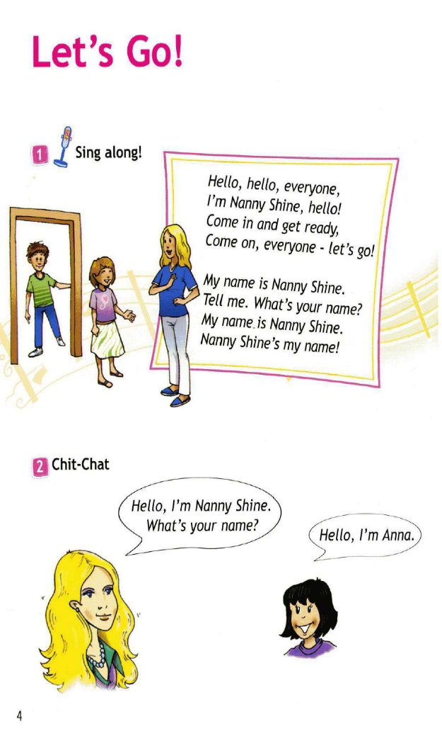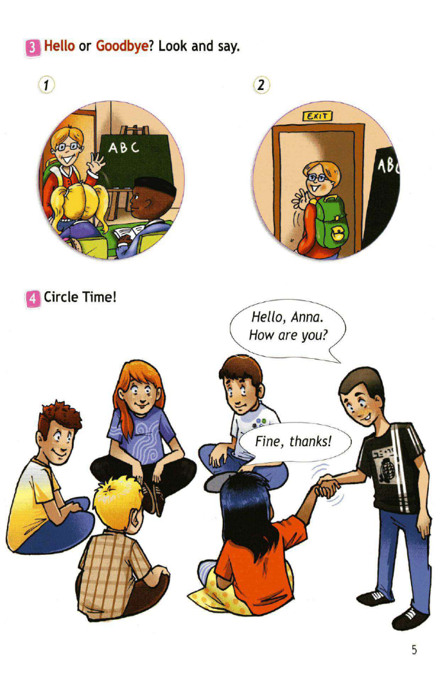

Приложение 2
Задание на формирование техники чтения звуков
Учебник «Английский в фокусе» ("Spotlight"), 2. Н. И. Быкова, Д. Дули, М. Д. Поспелова, В. Эванс. Упр.1, стр.6. 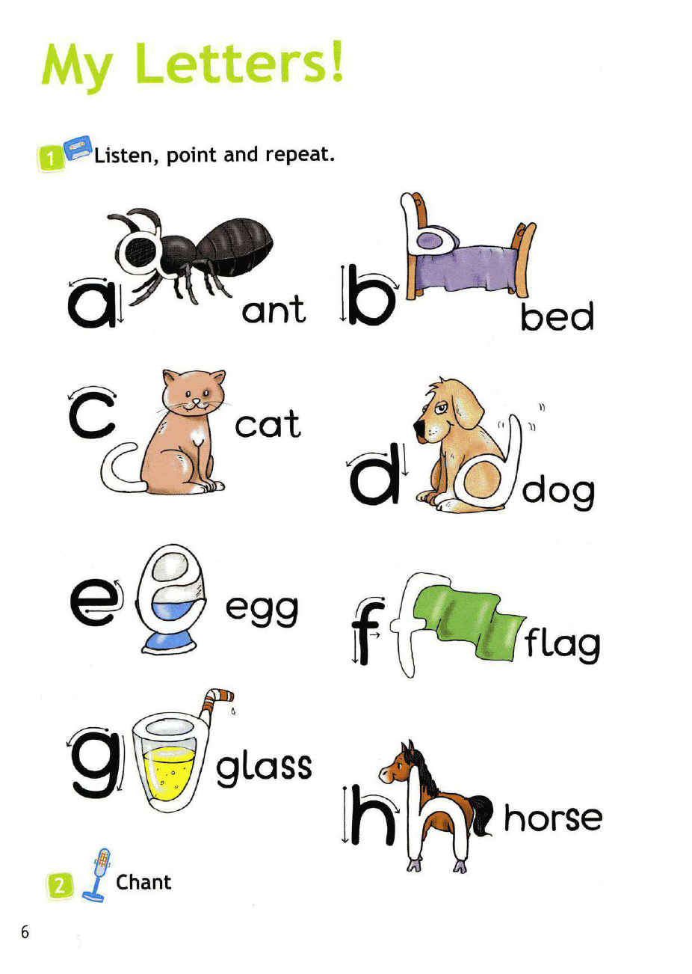
Приложение 3
Задания на формирование техники чтения дифтонгов
Учебник «Английский в фокусе» ("Spotlight"), 2. Н. И. Быкова, Д. Дули, М. Д. Поспелова, В. Эванс. Упр.1-3, стр.140 и упр.6-7, стр.142.

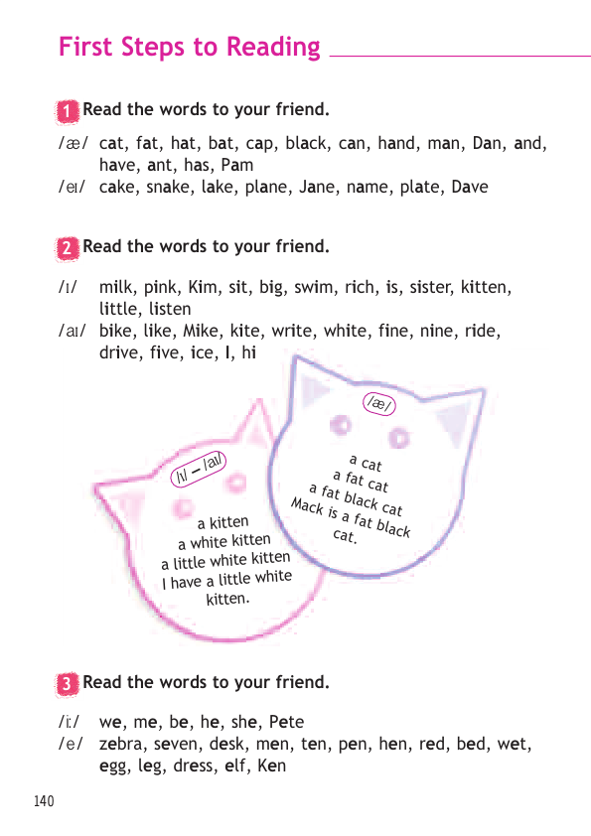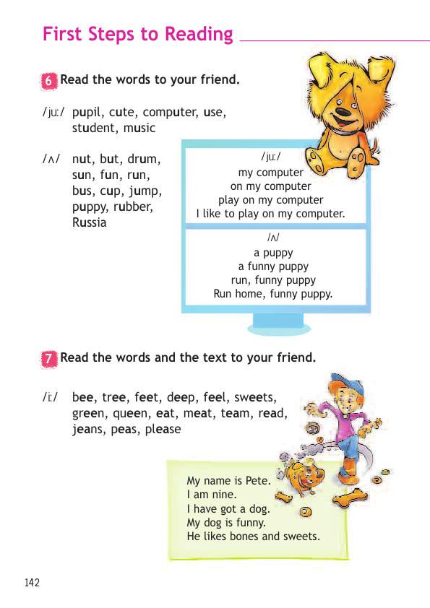

Приложение 4
Задания на закрепление связи между словом и его значением в игровой форме
Рабочая тетрадь «Английский в фокусе» ("Spotlight"), 2. Н. И. Быкова, Д. Дули, М. Д. Поспелова, В. Эванс. Раздел Craftwork Sheets. Модуль 2 и 5.
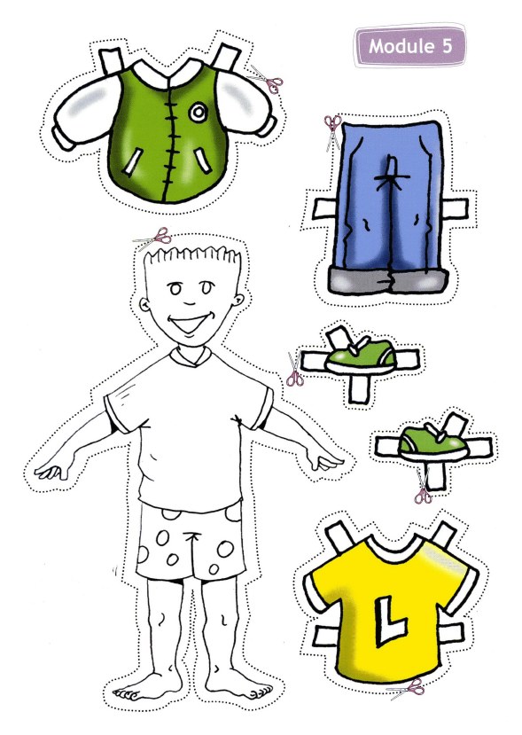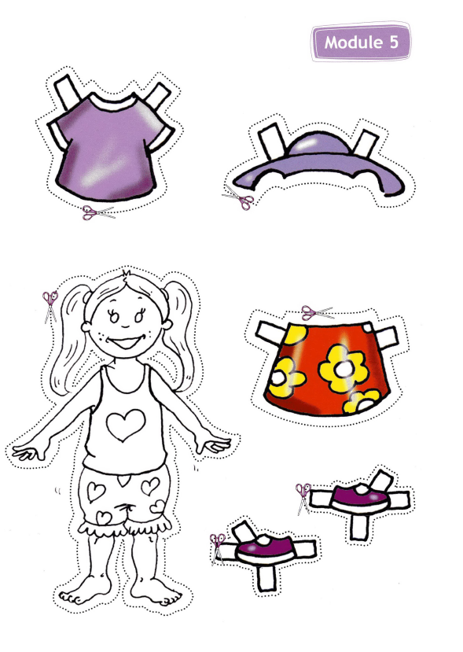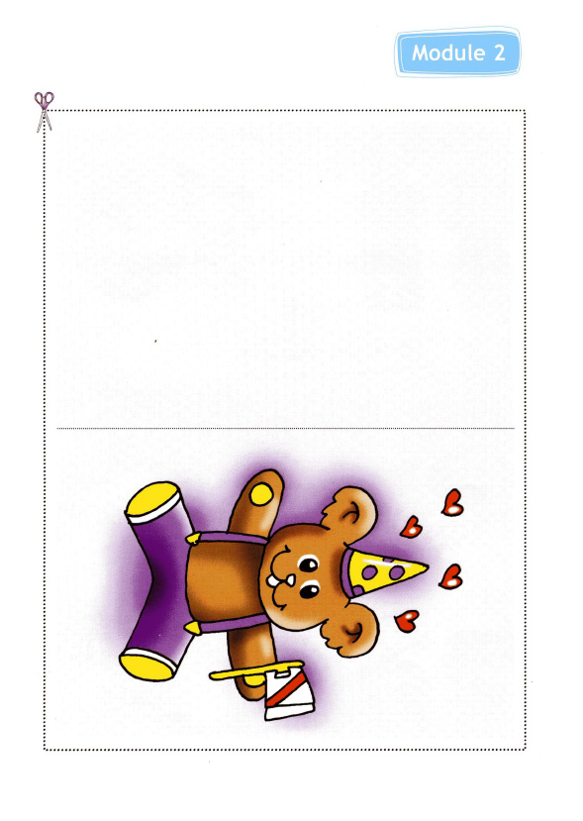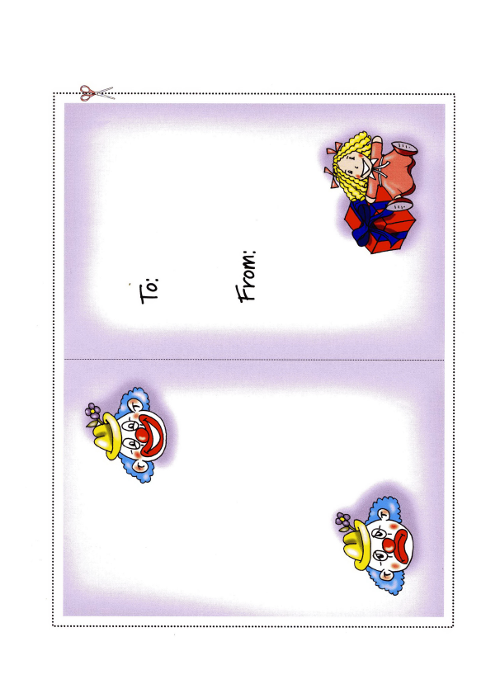

Приложение 5
Задания на формирование навыка чтения отдельных предложений
Рабочая тетрадь «Английский в фокусе» ("Spotlight"), 2. Н. И. Быкова, Д. Дули, М. Д. Поспелова, В. Эванс. Упр.3, стр.17 и упр.3, стр.19. 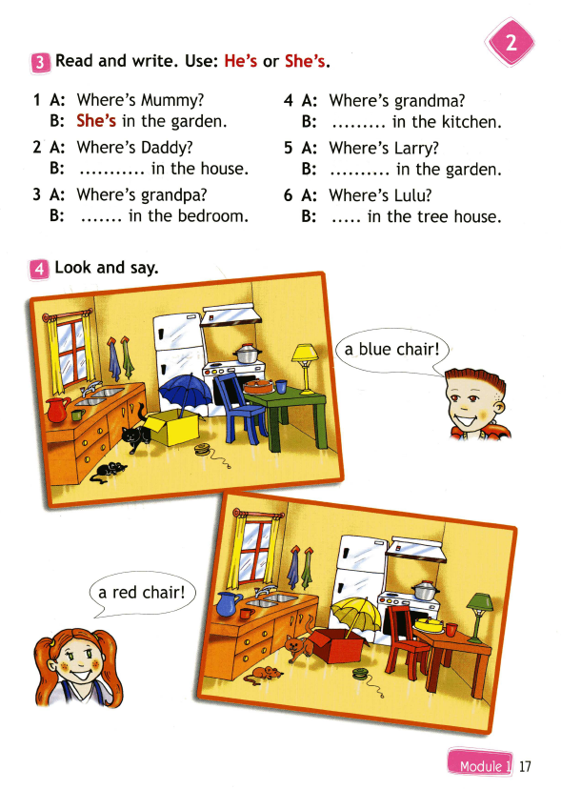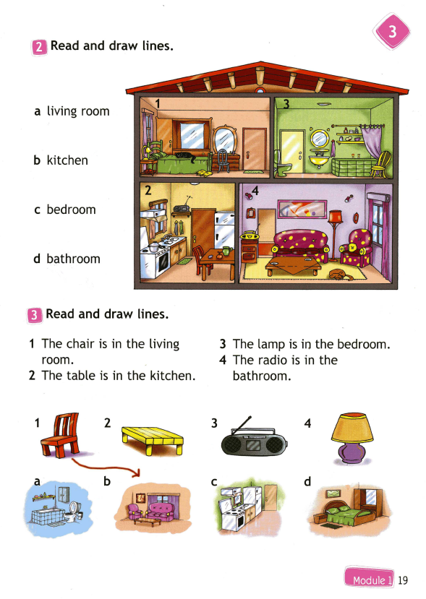

Приложение 6
Задания на упрощение перехода к текстовому этапу
Учебник «Английский в фокусе» ("Spotlight"), 2. Н. И. Быкова, Д. Дули, М. Д. Поспелова, В. Эванс. Упр.4, стр.27 и упр.2, стр.50.
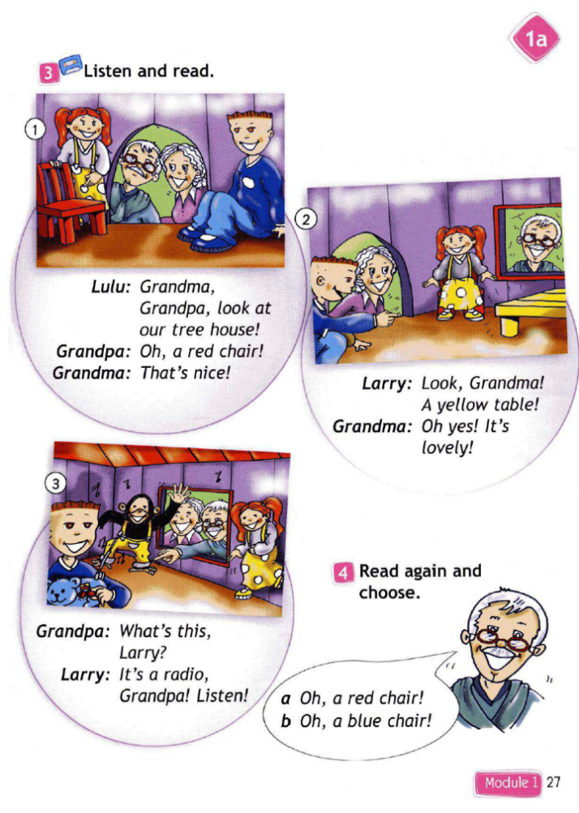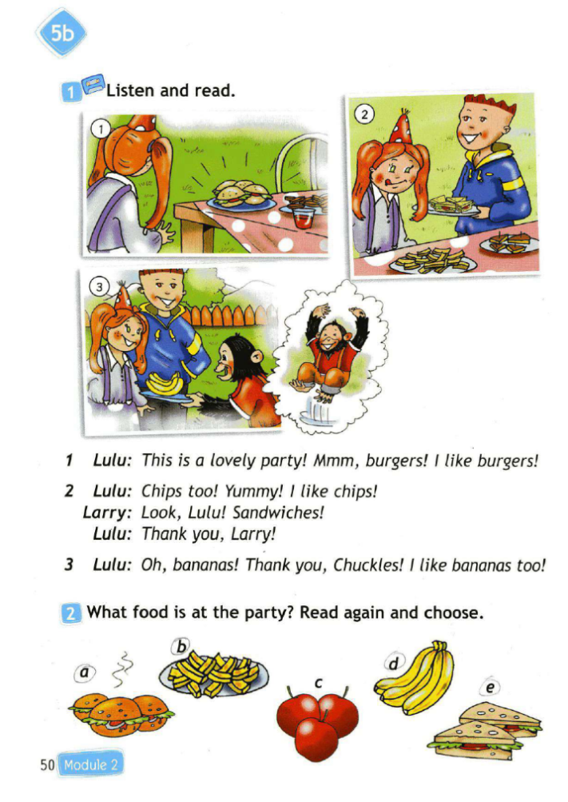

Приложение 7
Задания на формирование и усовершенствование механизма вероятностного прогнозирования
Учебник «Английский в фокусе» ("Spotlight"), 2. Н. И. Быкова, Д. Дули, М. Д. Поспелова, В. Эванс. стр.40, 41, 76, 77.   
Приложение 8
Пример использования ролевой игры
Учебник «Английский в фокусе» ("Spotlight"), 2. Н. И. Быкова, Д. Дули, М. Д. Поспелова, В. Эванс. стр.122, 123.


